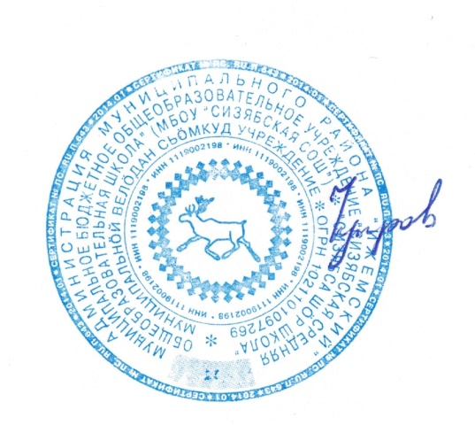

|  |  |
| --- | --- |
|  | **Утверждаю.**  **Приказ по школе № 50 от 12.04.2023 г**  **Директор: Н.А. Чупров** |

**График годовых контрольных работ МБОУ «Сизябская СОШ»**

**в 2022 - 2023 учебном году.**

|  |  |  |  |  |  |  |  |
| --- | --- | --- | --- | --- | --- | --- | --- |
| предмет | дата/  5 класс | Дата/  6 класс | Дата/  7 класс | Дата/  8 класс | Дата/  9 класс | Дата/  10 класс | Дата/  11 класс |
| Русский язык | 18.05 | 25.05 | 24.05 | 23.05 | 18.05 | 23.05 | 10.05 |
| Математика | 05.05. | 05.05 |  |  |  |  |  |
| Математика: алгебра и начала анализа, геометрия |  |  |  |  |  | 05.05 | 05.05 |
| Алгебра |  |  | 05.05 | 05.05 | 05.05 |  |  |
| Геометрия |  |  | 04.05 | 04.05 | 04.05 |  |  |
| Литература | 28.04 | 10.05 | 12.05 | 22.05 | 11.05 | 19.05 | 12.05 |
| Родной (коми) язык | 16.05 | 19.05 | 19.05 | 17.05 | 22.05 |  |  |
| Родная (коми) литература | 17.05 | 18.05 | 18.05 | 19.05 | 17.05 | 22.05 | 16.05 |
| Английский язык | 24.04 | 11.05 | 18.04-ВПР | 12.05 | 27.04 | 27.04 | 06.03-ВПР |
| Астрономия |  |  |  |  |  |  | 04.05 |
| Физика |  |  | 13.04 | 10.05 | 12.05 | 04.05 | 02.05 |
| Информатика |  |  | 26.05 | 24.05 | 15.05 | 02.05 | 24.04 |
| Химия |  |  |  | 15.05 | 19.05 | 16.05 | - |
| Биология | 18.04 | 05.04 | 16.05 | 03.05 | 03.05 | 18.05 | 15.05 |
| География | 10.05 | 03.05 | 25.05 | 16.05 | 02.05 | - | - |
| Экономика |  |  |  |  |  | 11.05 |  |
| История | 27.03-ВПР | 06.04- ВПР | 11.05 | 25.04 | 25.04 | 12.05 | 10.03-ВПР |
| Обществознание | - | 27.04 | 14.04 | 21.04 | 10.05 | 15.05 | 17.05 |
| ИЗО/МХК | 25.04 | 04.05 | 28.04 | - | - | 24.05 | - |
| ОБЖ |  |  |  | 11.04 | 12.04 | 13.04 | 14.04 |
| Музыка | 12.05 | 15.05 | 17.05 | 14.04 |  |  |  |
| Технология | 27.04 | 25.04 | 26.04 | 28.04 | 16.05 |  |  |
| Физическая культура | 26.04 | 22.05 | 27.04 | 27.04 | 28.04 | 19.04 | 19.04 |

Заместитель директора по учебной работе: Терентьева Л.Н.